Thứ Hai, ngày 23 tháng 12 năm 2024
LUYỆN TẬP TIẾNG VIỆT
BÀI 82: eng, ec

I. MỤC ĐÍCH YÊU CẦU:
Nhận biết các vần eng, ec tìm và đọc đúng tiếng có các vần eng, ec
Làm được các bài tập liên quan đến các vần vừa học
II. CHUẨN BỊ
GV: phiếu bài tập, tranh
HS: bút, bảng con
III. CÁC HOẠT ĐỘNG DẠY HỌC
HOẠT ĐỘNG CỦA GIÁO VIÊN | HOẠT ĐỘNG CỦA HỌC SINH
1. Giới thiệu bài
GV nêu mục đích yêu cầu tiết học
2. Ôn kiến thức  Cho HS xem tranh 1 hỏi tranh 1 vẽ gì? Trong từ xà beng tiếng nào chứa vần eng?  Yêu cầu HS phân tích tiếng beng  Cho HS xem tranh 2 hỏi tranh vẽ gì? Trong từ chó béc giê tiếng nào chứa vần ec?  Yêu cầu HS phân tích tiếng béc  GV đánh vần và đọc trơn các tiếng beng/xà beng, béc/béc giê  Cho hs nhìn mô hình đánh vần và đọc trơn các tiếng vừa học  3. Thực hành luyện tập  Bài 1: Nối  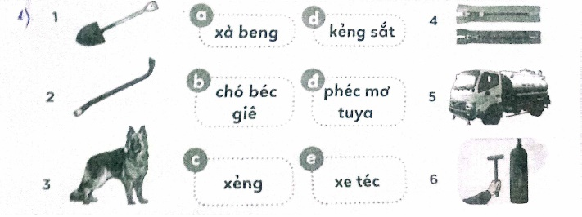  Gọi HS nêu yêu cầu bài tập  GV hướng dẫn  Cho HS làm bài  Cho HS làm bảng lớp  Cho HS nhận xét  GV nhận xét và cho lớp đọc đồng thanh các từ vừa làm  Bài 2. a.Điền vần eng, ec  Gõ k.....; lợn kêu ...... éc; cái x.......; xà b....; xe t......; l....... k.......;  Gọi HS nêu yêu cầu bài  GV hướng dẫn  Cho HS làm bài  Cho HS làm bảng lớp  Cho HS nhận xét  GV nhận xét chữa bài  GV nhận xét và cho lớp đọc đồng thanh các từ vừa làm  Bài 3 . a đọc bài xe rác  Sáng sáng xe rác lặng lẽ đi làm. Nó về khi tất cả đã ngon giấc .  Một đêm mưa to gió lớn phố xã ngập rác. Xe điện xe téc lo lắng nhìn.  Thế mà sáng sớm phố xá đã hết rác.  Nhìn xe rác bon bon chở rác xe téc hớn hở xe điện leng keng “ Cảm ơn bạn nhé ”.  Cho học sinh nêu yêu cầu câu a  Cho HS luyện đọc từng câu và cả bài  b. Viết tiếp từ còn thiếu trong các câu sau:  a. Sáng sáng xe rác.............  b. Nó về khi tất cả..............  c. Một đêm mưa to phố xá..........  d. Thế mà sáng sớm phố xá đã.........  e. Nhìn xe rác chở rác đi xe điện xe téc cảm ơn bạn............  Gọi HS nêu yêu cầu câu b  GV hướng dẫn  Cho HS làm bài  Cho HS làm bảng lớp  Cho HS nhận xét  GV nhận xét và cho lớp đọc đồng thanh các từ vừa làm  4. Củng cố dặn dò  Cho HS nhắc lại 2 vần 2 tiếng vừa học  Cho hs tìm tiếng ngoài bài có vần eng, ec  Khen ngợi biểu dương học sinh | Quan sát tranh và trả lời  Phân tích tiếng beng  Quan sát tranh và trả lời  Phân tích tiếng béc  Lắng nghe  Nhìn mô hình đánh vần và đọc trơn  Nêu yêu cầu bài tập  HS lắng nghe  HS làm bài  HS làm bảng lớp  HS nhận xét bài bạn  Đọc các từ vừa làm  Nêu yêu cầu bài  Lắng nghe  HS làm bài  HS làm bảng lớp  HS nhận xét bài bạn  Đọc các từ vừa làm  Nêu yêu cầu câu a  Luyện đọc từng câu và cả bài  Nêu yêu cầu câu b  Lắng nghe  HS làm bài  HS làm bảng lớp  HS nhận xét bài bạn  Đọc các câu vừa làm

